
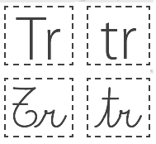

El tren

Tr tr tr tr tr

Patricio viaja en tren.

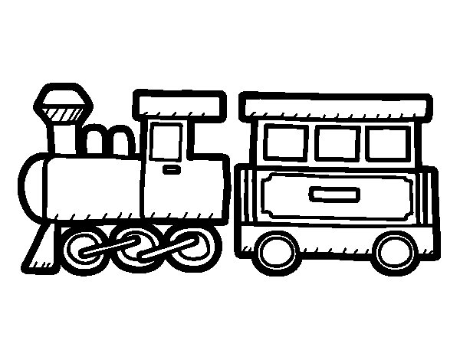

Uso de tr
Subraya la sílaba que contenga “tr”.
tren | tribu | trote
estrella | cuatro | tronco
trenza | trompeta | postre

Lee las oraciones y dibuja una de ellas.

1. Yo viajo en un tren.
2. Blanca tiene una larga trenza.
3. Tristán come un postre.
4, Cuatro triángulos en el dibujo.

Lee y responde

Trini tiene trece años y su hermano Patricio tiene cuatro.
Ganamos tres trofeos en la competencia de trote.
El papá de Patricia trabaja con un tractor para sacar el trigo.

Responde brevemente.

1. ¿Cuántos años tiene el hermano de Trini?
_______________________________________________
2. ¿Cuántos trofeos ganaron en la competencia de trote?
_______________________________________________
3. ¿Con qué trabaja el papá de Patricia?
_______________________________________________

Lee, ordena y trascribe las frases.

un viajo en tren. Yo

las estudia letras. Petra

es Tristán travieso.

toca Patricio la trompeta.

